经营周报 · 2026 年第 42 周（10月12日—10月18日）
统计周期：2026 年第 42 周（10月12日—10月18日） | 版本：V1 | 生成时间：2026-11-01 22:49
一、本周摘要
- 本周实收 605,909 元，环比下降 11.7%，毛利率 61.0%，外卖占比 31.5%，目标达成率 94.8%。
- 华东区环比下降 15.8%，主要原因：节后商场客流回落明显。
- 写字楼店（3 家）环比增长 44.9%，主要原因：国庆假期结束后客流回落。
- 本周共识别 5 项异常波动，详见“异常与原因”。
二、核心指标
本周 14 家门店实现实收 605,909 元，上周为 686,010 元，环比下降 11.7%。
毛利率 61.0%（上周 60.7%），外卖占比 31.5%；本周目标 639,000 元，目标达成率 94.8%。
华东区实收 230,947 元，环比下降 15.8%，目标达成率 98.3%；华南区实收 170,692 元，环比下降 12.8%，目标达成率 88.9%；华北区实收 128,159 元，环比下降 5.6%，目标达成率 98.6%；西南区实收 76,111 元，环比下降 4.9%，目标达成率 92.8%。
门店方面，深圳福田店环比增幅最大（+50.5%），广州海珠店降幅最大（-24.8%）。
核心指标
范围 | 本周实收 | 环比 | 毛利率 | 外卖占比 | 本周目标 | 目标达成率
全公司 | 605,909 元 | -11.7% | 61.0% | 31.5% | 639,000 元 | 94.8%
华东 | 230,947 元 | -15.8% | 61.0% | 32.3% | 235,000 元 | 98.3%
华南 | 170,692 元 | -12.8% | 61.0% | 33.7% | 192,000 元 | 88.9%
华北 | 128,159 元 | -5.6% | 61.1% | 29.0% | 130,000 元 | 98.6%
西南 | 76,111 元 | -4.9% | 61.1% | 28.6% | 82,000 元 | 92.8%
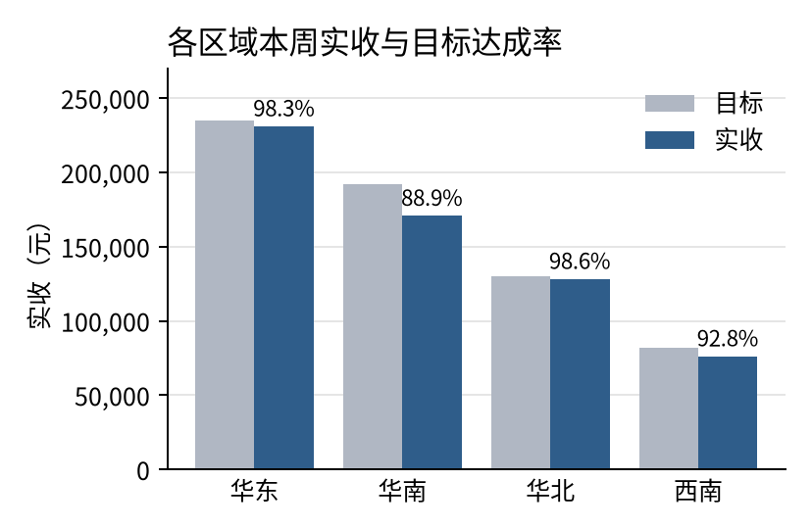 | 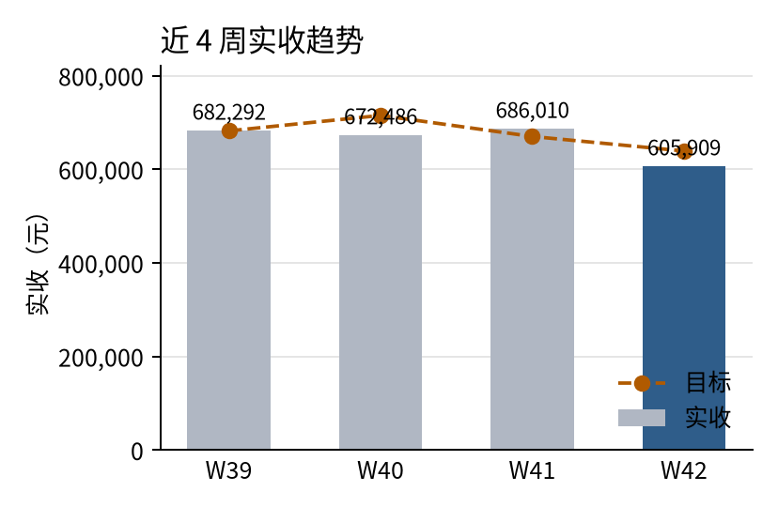
三、品类与单品表现
饮品实收 197,748 元，占比 32.6%，环比下降 9.2%；蛋糕实收 166,470 元，占比 27.5%，环比下降 13.0%；面包实收 95,123 元，占比 15.7%，环比下降 9.1%；西点实收 91,612 元，占比 15.1%，环比下降 6.0%；预包装食品实收 54,957 元，占比 9.1%，环比下降 26.5%。
本周实收前 5 名单品依次为：拿铁、生椰拿铁、美式咖啡、6寸生日蛋糕、8寸生日蛋糕。
品类销售
品类 | 本周销售额 | 上周销售额 | 环比 | 占比 | 毛利率
饮品 | 197,748 元 | 217,767 元 | -9.2% | 32.6% | 70.4%
蛋糕 | 166,470 元 | 191,401 元 | -13.0% | 27.5% | 60.2%
面包 | 95,123 元 | 104,592 元 | -9.1% | 15.7% | 58.3%
西点 | 91,612 元 | 97,447 元 | -6.0% | 15.1% | 56.1%
预包装食品 | 54,957 元 | 74,803 元 | -26.5% | 9.1% | 43.0%
本周实收前 5 名单品
排名 | 单品 | 品类 | 本周实收 | 环比 | 占比
1 | 拿铁 | 饮品 | 60,965 元 | -12.3% | 10.1%
2 | 生椰拿铁 | 饮品 | 51,323 元 | -10.7% | 8.5%
3 | 美式咖啡 | 饮品 | 43,656 元 | -5.3% | 7.2%
4 | 6寸生日蛋糕 | 蛋糕 | 35,601 元 | -21.2% | 5.9%
5 | 8寸生日蛋糕 | 蛋糕 | 32,408 元 | +3.4% | 5.3%
四、异常与原因
A1 华东区：环比 -15.8%，变动 -43,391 元
现象：主要由上海徐汇店（SH01）环比 -19.8%、上海静安店（SH02）环比 -17.7%、南京新街口店（NJ01）环比 -14.8%、杭州湖滨店（HZ01）环比 -13.6%、杭州滨江店（HZ02）环比 -10.6%带动。
原因：节后商场客流回落明显。杭州湖滨店所在商场通知 10 月底将进行消防改造，具体停业时间待商场书面确认。（依据：第 42 周周会纪要 二、1）
建议：建议华东区负责人跟进上述原因，制定针对性措施，并在下周会议同步恢复进展。
A2 写字楼店（3 家）：环比 +44.9%，变动 +30,042 元
现象：主要由北京海淀店（BJ02）环比 +39.7%、成都高新店（CD02）环比 +44.8%、深圳福田店（SZ02）环比 +50.5%带动。
原因：国庆假期结束后客流回落，本周商场店、街边店和社区店销售较上周普遍下降，王某判断属于正常的节后回调，要求各区域关注节后会员复购情况。写字楼店（北京海淀店、深圳福田店、成都高新店）国庆期间客流很少，本周随复工明显回升。（依据：第 42 周周会纪要 一、1）
建议：建议评估写字楼店（3 家）增长的可持续性，总结可复制的经验。
A3 华南区：环比 -12.8%，变动 -25,150 元
现象：主要由广州天河店（GZ01）环比 -21.6%、广州海珠店（GZ02）环比 -24.8%、深圳南山店（SZ01）环比 -18.1%带动。
原因：另外，华南下周（10/19–10/25）将开展饮品“第二杯半价”活动，物料已准备完毕。（依据：第 42 周周会纪要 二、2）
建议：建议华南区负责人跟进上述原因，制定针对性措施，并在下周会议同步恢复进展。
A4 商场店（2 家）：环比 -18.8%，变动 -23,818 元
现象：主要由北京朝阳店（BJ01）环比 -16.0%、成都春熙路店（CD01）环比 -22.0%带动。
原因：国庆假期结束后客流回落，本周商场店、街边店和社区店销售较上周普遍下降，王某判断属于正常的节后回调，要求各区域关注节后会员复购情况。写字楼店（北京海淀店、深圳福田店、成都高新店）国庆期间客流很少，本周随复工明显回升。（依据：第 42 周周会纪要 一、1）
建议：建议商场店（2 家）负责人跟进上述原因，制定针对性措施，并在下周会议同步恢复进展。
A5 天津和平店（TJ01）：环比 -14.6%，变动 -6,541 元
现象：天津和平店（TJ01）本周销售额 38,185 元，环比下降 14.6%，影响金额 -6,541 元。
原因：周会纪要未提及相关情况，原因待核实，建议区域经理核实后补充。
建议：建议天津和平店（TJ01）负责人跟进上述原因，制定针对性措施，并在下周会议同步恢复进展。
五、数据质量说明
- 退货：本周退货 15 笔，合计 -656 元，已按负数直接冲减实收；金额最大的是北京朝阳店 10/15 草莓奶油切块退货 15 份（-330 元）。
- 缺数日期：广州海珠店 10/14 无系统销售数据，据第 42 周周会纪要（二、2）系收银系统故障；纪要提到的手工台账实收约 5,100 元未经系统核实，未计入实收合计，该店及所在区域本周实收与环比偏低。
- 重复记录：本周及上周未发现重复上传的记录。
- 口径：实收 = 原价 − 折扣，退货为负数冲减；毛利率 = （实收 − 成本）÷ 实收；ISO 周（周一至周日），环比基期 2026-W41；数据来源：销售明细.xlsx、周会纪要_2026W42.docx；主数据：门店信息、商品信息、销售目标取自销售明细中的同名工作表。
六、下周关注事项
- 会议决定：跟进朝阳店奶油批次排查结果（负责人：周某，截止日期：10/20）。
- 会议决定：确认杭州湖滨店停业时间（负责人：李某，截止日期：10/23）。
- 会议决定：华南“第二杯半价”活动执行与每日复盘（负责人：陈某，截止日期：10/25）。
- 会议决定：海珠店 10/14 数据补录方案（负责人：孙某、IT，截止日期：10/23）。
- 跟进华东区：落实改善措施并跟踪效果。
本报告由迷你数字员工生成，数字由程序按销售明细计算，经人工审核后交付。

